Содержание

Задача 1…………………………………………………………………………….2
Задача 2…………………………………………………………………………….6
Список используемой литературы……………………………………………….8

Задача 1

Вы – руководитель проекта. Руководитель компании назначил Вас на эту должность сегодня и передал всю информацию о будущем проекте. Опишите Вашу будущий проект:
- наименование проекта;
- цели проекта (не менее 7);
- задачи проекта (не менее 7);
- обоснование проекта (зачем данный проект необходимо реализовать, какие финансовые выгоды получит компания от реализации проекта).
Комментарий по выполнению задания:
Проект, которым вы руководите, необходимо выбрать самостоятельно. Желательно, чтобы проект казался какого-либо направления работы компании, в которой Вы в настоящий момент работаете, или проект, в котором Вы имели опыт участия.
Опишите участников проекта:
Участник проекта (роль) | Функции участника | Интересы участника | Влияние на проект | Методы работы с участником

Решение

Lumber wood – один из известных брендов кухонной посуды в Российской Федерации. Особенностью изделий, изготавливающихся на этом производстве, является то, что они из дерева. На предприятии представлен весь цикл производства: от запуска заготовки до конечной обработки и выпуска. Организация снабжена современным оборудованием, на котором трудятся настоящие профессионалы своего дела.
Компания имеет широкую номенклатуру изделий: дубовые разделочные доски, деревянные тарелки, посуда, салфетницы и др. Каждый вид продукции обрабатывается вручную и проходит тщательный отбор качества. Изделие в обязательном порядке покрывается маслом, которое увеличивает срок службы до 5 лет.
Ручное производство, экологичность изделий, привлекательный дизайн и относительно невысокие цены – преимущества данной организации. Lumber wood работает как с частными заказчиками, так и с корпоративными. Также организация планирует перейти на массовое производство изделий и продавать их в интернет-магазине «Wildberries». Переход к массовому типу производству требует четкой организации, стандартизации и нормирования труда.
Цели проекта:
- перейти от мелкосерийного производства к массовому;
- укрепить позиции бренда на рынке деревянной посуды;
- выйти на интернет-площадку «Wildberries»;
- определить узкие места на производстве;
- стандартизировать технологические процессы;
- улучшить условия труда для рабочих;
- оптимизировать производственные процессы на предприятии.
Задачами данного проекта являются:
- стандартизация технологических процессов производства кухонной посуды из дерева. Стоит учесть тот факт, что перед принятием решения о переходе все процессы не были стандартизированы и делались «по памяти»;
- оптимизация технологических процессов производства;
- создание и описание технологических карт для технологических процессов по каждому изделию;
- нормирование времени по каждой технологической операции;
- учет и инвентаризация складского хозяйства;
- выявление конкурентноспособных и невостребованных производимых продукций;
- определение конкурентов на площадке «Wildberries».
Данный проект позволит:
- повысить узнаваемость бренда на рынке;
- увеличить прибыль благодаря продажам через интернет-магазин;
- понять, какие технологические процессы стоит пересмотреть и улучшить;
- стандартизация позволит сделать так, чтобы все производственные процессы проходили одинаково с приблизительно одинаковым временем. Это приведет к тому, что можно будет рассчитать примерное время на производство (что способствует тщательному его планированию), сократить появление брака (т.е. разработается такой технологический процесс, который будет минимизировать данный риск) и сделать максимально прозрачной всю работу.
Участники проекта приведены в табл. 1.

Таблица 1 – Участники проекта по стандартизации производства предприятия «Lumber wood»
Участник проекта (роль) | Функции участника | Интересы участника | Влияние на проект | Методы работы с участником
Директор компании | Управление проектом, финансовыми потоками, вложение денег в проект, определение и выдвижение новых идей | Достижение целей проекта | Выдвижение идей, взгляд со стороны | Выявление проблемы
Технолог | Стандартизация технологический процессов, оптимизация производства, составление маршрутных и технологических карт, расчеты по нормированию труда | Получение заработной платы за проект | Выполнение всех задач проекта: стандартизация, оптимизация, нормирование и т.д. | Сбор информации, реализация плана действий, расчет
Консультант | Консультирование по проекту, наставление на «верный путь», оптимизация производства | Получение заработной платы за проект, сбор результата проекта в личное портфолио | Консультирование технолога | Метод фокальных объектов, ТРИЗ, контрольных вопросов, составление и решение кейса
Мастер участка | Проведение инвентаризации, консультирование технолога по технологическим процессам, помощь в составлении маршрутных карт | Улучшение производственных и технологических процессов, их стандартизация | Помощь технологу | Консультирование

Задача 2

Вы являетесь руководителем проекта строительства магазина.
Рассчитайте критический путь в проекте:

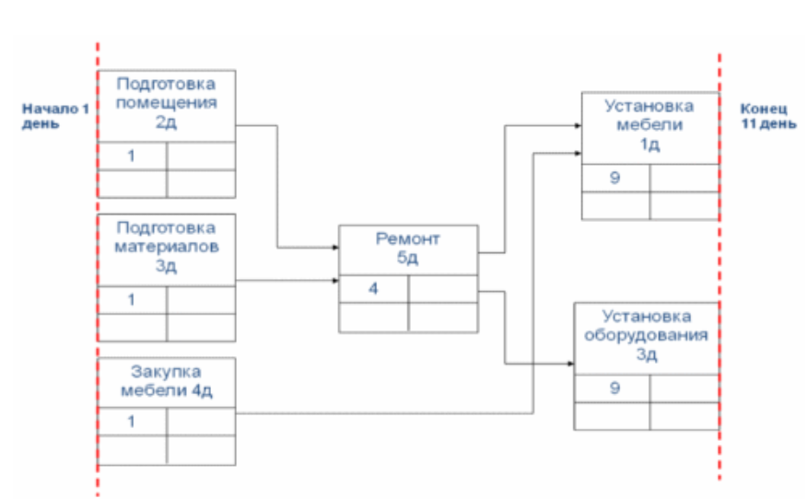

Решение

Данный проект представлен в виде сетевого графика. В основе сетевого графика лежит сетевая модель или графическое изображение плана работ. Любой сетевой график должен состоять из 2-х элемента: работ и событий. Классически, работы изображаются в виде стрелок, а события в кружках. Работы описывают продолжительность работы, по истечению которой наступит то или иное событие. Событие обычно содержит в себе описание процесса, который должен произойти после завершения предыдущего события.
Критический путь – максимальный из путей, ведущий от начала проекта до его завершения. Прежде чем его рассчитать, рассмотрим основные параметры работ и событий.
1. Ранний срок начала $t_{рн}(i,j)$ работы $(i,j)$ – совпадает с ранним сроком свершения события $i$:
$$t_{рн}\left(i,j\right)=t_{р}(i)$$
В данном случае ранние сроки начала работ даны в условии задачи.
2. Ранний срок $t_{ро}(i,j)$ окончания работы $(i,j)$ равен:
$$t_{ро}\left(i,j\right)=t_{р}\left(i\right)+t(i,j)$$
3. Поздний срок $t_{пн}(i,j)$ начала работы $(i,j)$ равен:
$$t_{пн}\left(i,j\right)=t_{п}\left(j\right)-t(i,j)$$
4. Поздний срок $t_{по}(i,j)$ окончания работы$(i,j)$ совпадает с поздним сроком свершения события j:
$$t_{по}\left(i,j\right)=t_{п}(j)$$
Рассчитаем каждый показатель и внесем их в сетевой график.
10
3
3
0
1
3
6
8
10
11
11
11
9
8
4
3
2
Рисунок 1. Сетевой график проекта

Критический путь выделен красной линией. Он составляет 11 дней.

Список используемой литературы

- Иванов, П.В. Управление проектами: учебное пособие / П.В. Иванов. - РнД: Феникс, 2016. - 251 c.
- Перевощиков, Ю.С. Управление проектами в машиностроении: Учебное пособие / Ю.С. Перевощиков. - М.: Инфра-М, 2018. - 272 c.
- Смирнова, Л.Н. Использование сетевых графиков в управлении производством / Л.Н. Смирнова, В.Е. Терешкин // Вестник Нижегородской государственной сельскохозяйственной академии. — 2013. — № 3. — С.490-493. — ISSN 2306-8647. — Текст : электронный // Лань : электроннобиблиотечная система. — URL: https://e.lanbook.com/journal/issue/291181 (дата обращения: 01.02.2021)

